
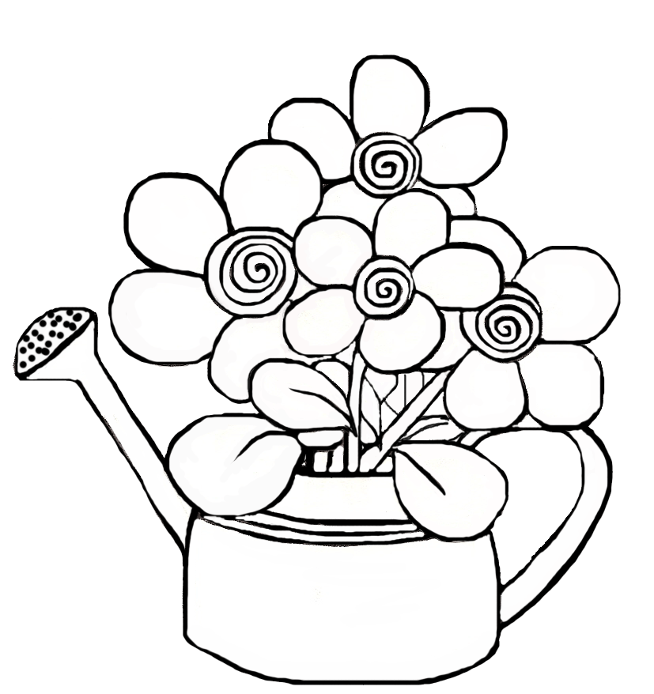
MODELE
Case pour ins-
crire les consignes.

- jaune
- vert
- rouge
- orange
- violet
5 rose

a jaune
e vert
n rouge
u orange
m violet
h rose

10 jaune
8 vert
6 rouge
9 orange
5 violet
7 rose

10 jaune
8 vert
6 rouge
9 orange
5 violet
7 rose

